PENGEMBANGAN MEDIA PEMBELAJARAN INTERAKTIF BERBASIS BUDAYA JAWA PADA MATA PELAJARAN BAHASA INDONESIA SISWA KELAS IV SD NEGERI

104281 NOGO REJO

SKRIPSI

Oleh : DIAHYU RISTI NPM : 201434052

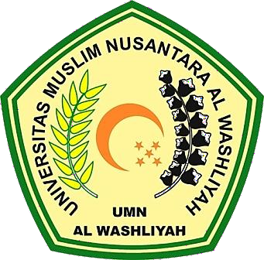

PROGRAM STUDI PENDIDIKAN GURU SEKOLAH DASAR FAKULTAS KEGURUAN DAN ILMU PENDIDIKAN UNIVERSITAS MUSLIM NUSANTARA AL-WASHLIYAH MEDAN

2024

